19 noiembrie 2019
RAPORT ZILNIC

Calificativ:  NEUTRU | Ediţie specială | Antena3-19:00  RealitateaPlus-19:00  B1TV-19:00
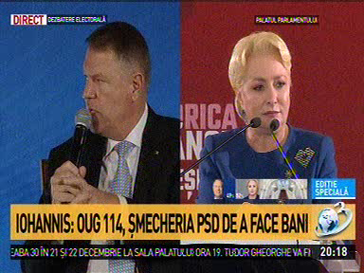 | În cadrul emisiunii „Ediţie specială” de pe postul Antena3, s-au discutat următoarele subiecte:  - Silviu Mănăstire, realizator B1TV, la dezbaterea organizată de Klaus Iohannis, candidatul PNL la Preşedinţia României, vorbeşte despre interesele economice ale Chinei în România cu privire la telecomunicaţii şi energie şi spune că în 2015 a trecut prin CSAT un memorandum privind realizarea reactoarelor 3 şi 4 de la Cernavodă cu o companie de stat chineză, despre care SUA spunea că a făcut spionaj pe teritoriul său. Acesta mai spune că la Ministerul Energiei, după ce au ajuns cei de la PSD la putere, au semnat nişte documente şi se pare că există un posibil contract pentru realizarea reactoarelor 3 şi 4 cu această companie.  - Silviu Mănăstire îl întreabă pe Iohannis ce părere are despre aceste chestiuni care vizează siguranţa naţională, iar Klaus Iohannis spune că locul României este în spaţiul valoric euroatlantic, dar că există şi alte state cu care putem să avem interese economice, iar cu China putem să avem schimburi economice. Acesta mai spune că chestiunea reactoarelor 3 şi 4 de la Cernavodă va fi analizată cu foarte mare atenţie în CSAT împreună cu noul Guvern şi se vor lua deciziile de rigoare în aşa fel ca să fie garantată securitatea naţională.  - Moise Guran, jurnalist, spune că OUG 114 a afectat negativ mai multe sectoare economice, iar unul dintre cele mai afectate a fost cel al energiei, în condiţiile în care, potrivit informaţiilor Transelectrica, am trecut pe lângă 2 blackout-uri în această vară, am ajuns în situaţia în care Gazprom este cel mai mare furnizor de gaze în România, deşi noi avem producţie de gaze şi îl întreabă pe Klaus Iohannis dacă această ordonanţă a fost un act deliberat de atentat la siguranţa naţională.  - Klaus Iohannis spune că poate fi interpretat şi aşa, dar că el a văzut-o ca pe o şmecherie a PSD-ului pentru a face rost de bani.  - Klaus Iohannis mai spune că OUG 114 deja a produs efecte şi mult deranj, dar simpla ei anulare nu este fezabilă deoarece sunt chestiuni care nu sunt atât de simplu reversibile. Acesta mai spune că cei din Guvern lucrează la această chestiune şi va fi rezolvată. .

Calificativ:  NEUTRU | Caraşol, reţinut de procurori | ProTV-19:07  1min 51s  Antena1:19:  NaţionalTV-18:34  0min 56s
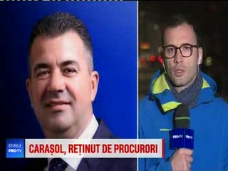 | Fostul şef al Transelectrica, Marius Caranşol, a fost reţinut după ce a fost acuzat că şi-a falsificat diploma de studii. Compania Transelectrica s-a constituit parte civilă în dosar şi cere fostului director 460.000 de lei, suma însemând salariile încasate. Marius Caraşol a fost revocat din funcţia de director general al Transelectrica în luna septembrie după ce a apărut în presă că şi-ar fi falsificat CV-ul.

Calificativ:  NEUTRU |  | RadioRomânia-13:03  1min 45s
Complexul Energetic Hunedoara trebuie să îşi achite facturile curente pentru a nu intra în faliment, chiar dacă a intrat în insolvenţă. Complexul are unele fonduri pentru a asigura plata salariilor, dar administratorul special trebuie să găsească rapid o soluţie pentru redresarea companiei.

